Ф5

ПОЛОЖЕНИЕ
(городской уровень)

Школа, класс МАОУ СОШ № 9, 7 «б» класс

Мероприятие: спортивный новогодний урок.
Цель: сохранение и укрепление физического и психического здоровья детей.
Задачи:
- развитие умения действовать по сигналу инструктора, соблюдать правила во время подвижной игры;
- развивать у детей ловкость, внимание, быстроту реакции, координацию движений;
- воспитывать доброту, отзывчивость, желание помогать другим.
- формировать навыки безопасного поведения во время занятия и в подвижных играх;
- формировать правильную осанку у детей во время ходьбы, бега, упражнений и игры.
Дата и место проведения мероприятия: 27 декабря 2023 год, МАОУ СОШ № 9, спортивный зал.
План и порядок проведения мероприятия:
- подготовка игр и костюмов для проведения урока;
- подготовка наградных материалов;
- проведение урока.
Планируемые результаты: обогащение двигательного опыта; развитие внимания, выносливости, ловкости; формирование у детей детского сада представления о школе; развитие у старшеклассников умения самостоятельно организовать и провести игру (или урок).
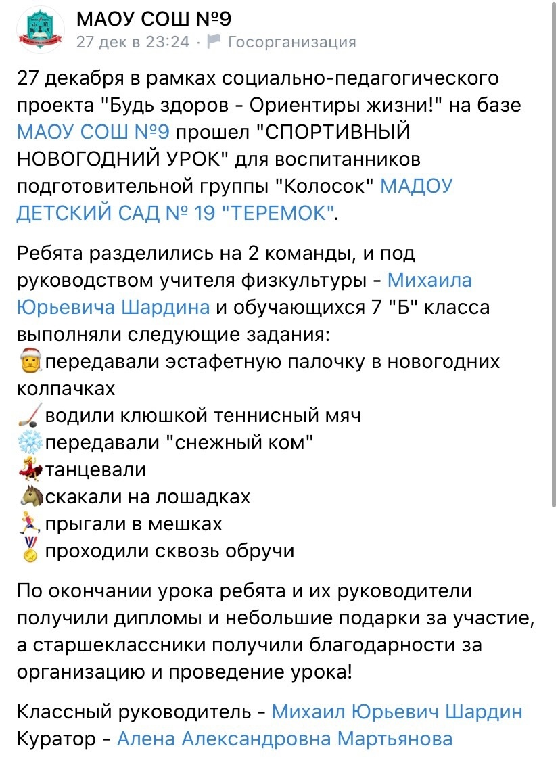

Сценарий
Ребята детского сада разделились на 2 команды, и под руководством учителя физкультуры - Михаила Юрьевича Шардина и обучающихся 7 "Б" класса выполняли следующие задания:
- передавали эстафетную палочку в новогодних колпачках
- водили клюшкой теннисный мяч
- передавали "снежный ком"
- танцевали
- скакали на лошадках
- прыгали в мешках
- проходили сквозь обручи
По окончании урока ребята и их руководители получили дипломы и небольшие подарки за участие, а старшеклассники получили благодарности за организацию и проведение урока!

